# 需求分析

旅馆有若干等级的若干种类的房间若干，为旅馆分配和回收房间并且保存每次客户询问的纪录，统计每月收入。

# 概要和详细设计

程序功能：

该管理旅馆程序，运行后能够提示用户输入想要的房间类型，并反馈房间号，价格；此外，还替旅馆管理和分配房间，维护每个房间的资源占用情况。并且保存了一个月内的历史记录和旅馆收入。

设计概要：

首先需要存储每个种类每个等级的房间号，这里用vector<int> rid[type][level]存储type种类等级为level的每个房间的房间id,同时开一个bitset reserve[type][level]用第i位是0/1标记type种level等级的第i号房间否/是被占用。

然后由于要保存每月的纪录，定义结构体Record保存customerInfo(用户信息)，dates(订房日期)，type(种类)，level(等级)，period(订房时长)。而后定义vector<Record> r纪录一个月内的所有记录，每次有顾客订房，订房结束后就将该纪录加入vector，用level=-1标记被顾客取消的订单。

除此之外，还需要维护一张被使用的房间表vector<Live> v，定义结构体Live保存d(结束时间)，roomType(订房类型)，Level(等级)，idx(所在的rid[roomType][level]的下标)。

具体维护过程就是：每次有用户订房，先根据时间释放已经过期的房间资源。

每次用户确认订房，就将该房间的属性及到期时间存到被使用的房间表v中，同时将该房间资源的占用情况设置为占用。。

订房过程全部结束后再将此次订房的信息保存进月记录r中。

对于统计每月收入，我是这样处理的：

每个月初都需要（人为）输入update,系统会将月收入归0，已经保存的纪录清空。此后每次订房，都将房间价格*时长(period)加到收入上。

每次查询时,系统会返回该月收入，接着是本月订房记录。

# 程序结构

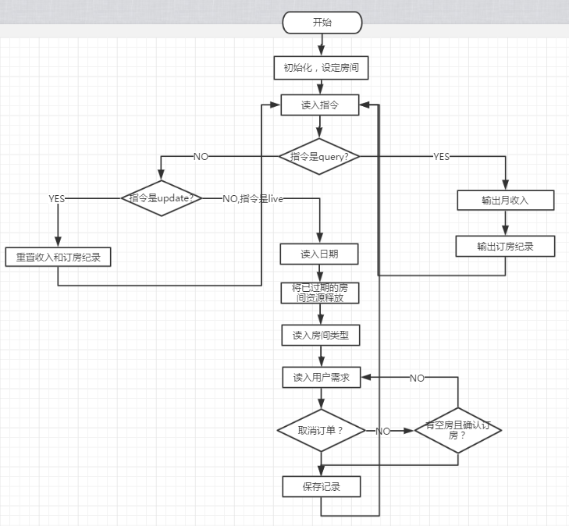

# 代码解释

Line 13 to 130:Date(日期类，实现需要的跟日期相关的功能)

Line 138:每个类别的房间名称(typeName)

Line 139:每类别每级别的房间价格(price)

Line 140:每类别每级别的房间号(rid)

Line 141:每类别每级别房间的占用情况(reserve)

Line 142:被占用的房间信息(v)

Line 144:该月纪录(r)

Line 234,235:查找未被占用的房间id,将其标为占用。

# 测试

（整个是一个测试样例，中间注释掉的部分是对应的输出结果）

live

2017 9 4

0 0

no

-1

live

2017 9 5

1

1

yes

30

david

//输出：your room id is 16

query

/*输出：

In this month, we have made 150 yuan

2017-9-4

a reservation is canceled

2017-9-5

double room level 1 00016 room is reserved till 2017-10-5

by david*/

live

2017 9 6

2

2

yes

2

heha

//your room id is 32

query

/*In this month, we have made 164 yuan

2017-9-4

a reservation is canceled

2017-9-5

double room level 1 00016 room is reserved till 2017-10-5

by david

2017-9-6

standard room level 2 00032 room is reserved till 2017-9-8

by heha*/

live

2017 9 18

2

2

yes

1

tom

//your room id is 32，因为是9月18号，9月8号32号房已经被释放

update

query

//In this month, we have made 0 yuan

live

2017 10 1

1

1

yes

5

Linda

// your room id is 17,one month has passed ,however,00016 is still reserved

query

/*In this month, we have made 25 yuan

2017-10-1

double room level 1 00017 room is reserved till 2017-10-6

by linda*/